【光速全景四川】A线成都7天6晚纯玩跟团游行程单
成都+九寨黄龙双动+二进峨眉全景+乐山大佛登山+都江堰+青城山
产品编号 | SC1752554458j | 出发地 | 江苏省-南京市 | 目的地 | 四川省-成都市
行程天数 | 7 | 去程交通 | 动车 | 返程交通 | 动车
参考航班 | 无
产品亮点 | 【光速体验】坐着高铁去九寨，成都4小时直达九寨沟，比传统方式节约约10小时在途时间！
产品介绍 | 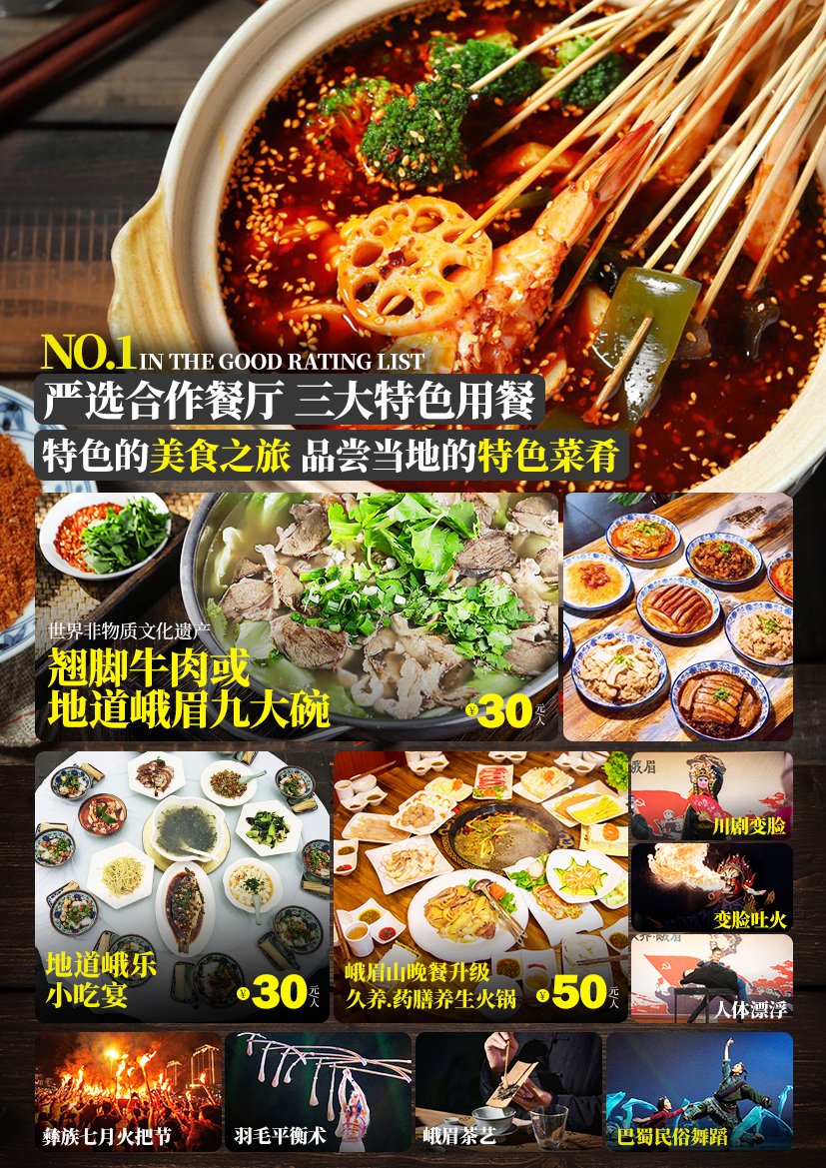  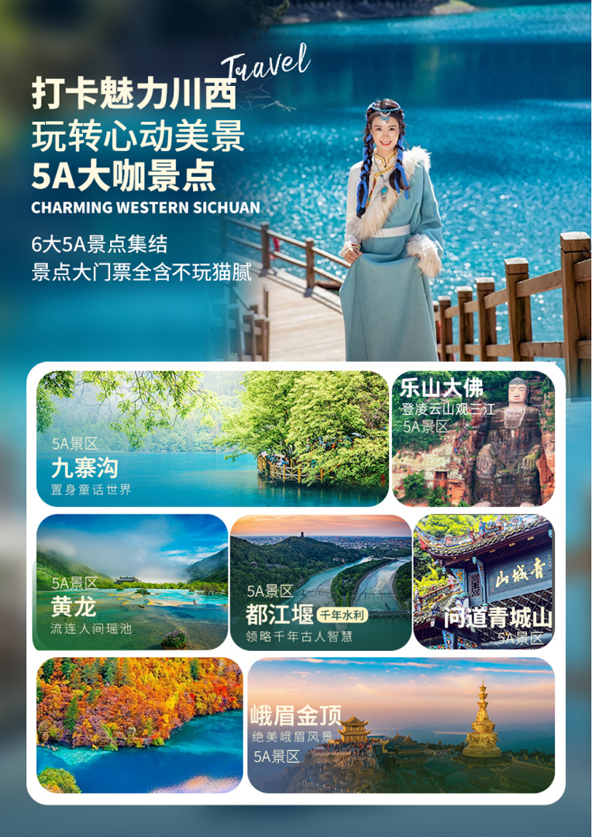  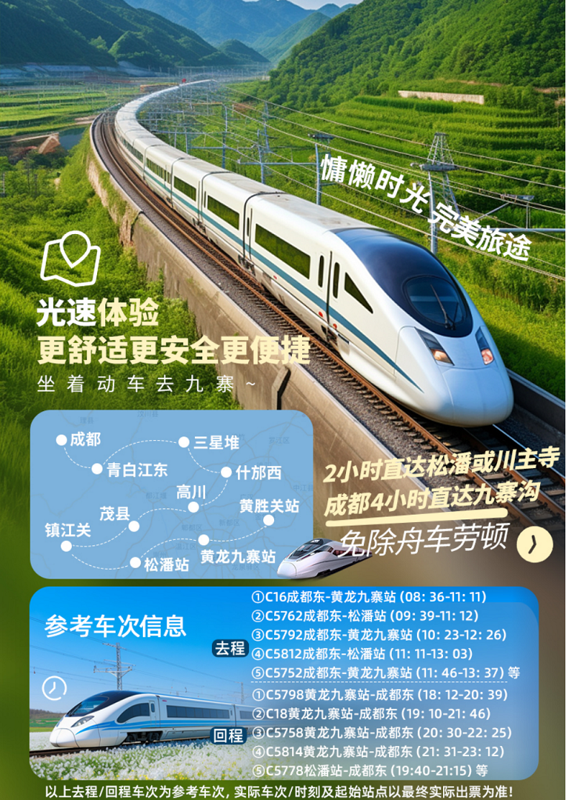
行程安排
D1
行程详情 | 南京—成都—接站—入住酒店（自由活动）  家乡出发：游客持有效身份证件自行前往出发地机场/火车站；
用餐 | 早餐：自理 午餐：自理 晚餐：自理
住宿 | 成都
D2
行程详情 | 酒店—成都火车站动车—松潘/黄龙九寨/黄胜关站—黄龙—九寨沟口  06:00-07:00左右起床收拾行李（具体时间参考实际出行车次安排），酒店总台办理退房+酒店早餐 （今日行程更换酒店住九寨沟，请退房+携带所有行李,若出发时间早于酒店餐厅出餐，则为您安排打包路早携带，注意前台领取）
用餐 | 早餐：酒店早餐 午餐：自理 晚餐：团餐
住宿 | 九寨沟口
D3
行程详情 | 九寨沟景区—松潘/黄龙九寨/黄胜关站—成都火车站—酒店  [07:00]酒店早餐
用餐 | 早餐：酒店早餐 午餐：自理 晚餐：自理
住宿 | 成都
D4
行程详情 | 成都—峨眉山—峨眉山金顶景区  起床收拾行李，酒店总台办理退房+领取路早（具体时间以小车工作人员通知为准）
用餐 | 早餐：酒店打包路早 午餐：地道峨乐小吃宴 晚餐：久养.峨眉药膳养生火锅
住宿 | 峨眉山
D5
行程详情 | 峨眉山半山景区—乐山大佛登山—成都  早餐后从酒店出发进入峨眉山万年寺风景区（住市区的游客从酒店出发乘摆渡车（半山摆渡费用已含）到万年寺停车场跟团
用餐 | 早餐：酒店早餐 午餐：乐山翘脚牛肉或峨眉地道九大碗 晚餐：自理
住宿 | 成都
D6
行程详情 | 成都—A线【都江堰】—【青城山】—成都  按工作人员通知的接人时间提前起床洗漱收拾行李，酒店总台领取路早；（若无特别通知此日不用退房，贵重物品随时携带）
用餐 | 早餐：酒店打包路早 午餐：团餐 晚餐：X
住宿 | 成都
D7
行程详情 | 成都自由活动—送站—南京  早餐后根据航班/车次时间自由安排活动，适时前往机场/火车站，乘机/动车返回出发地，结束所有行程；
用餐 | 早餐：酒店早餐 午餐：自理自理 晚餐：√
住宿 | 无
费用说明
费用包含 | 1、【交通】南京往返成都经济舱含税票 或动车二等座
费用不包含 | 【交通】不含航空保险、出发地接送站；
自费点
项目类型 | 描述 | 停留时间 | 参考价格
景区配套服务设施设备 | 黄龙景区讲解器 30元/人 可委托导游代购，也可以自行在景区售票窗口购买
其他说明
预订须知 | （作为游客与旅行社旅游合同附件的重要内容，不可删除；游客签订协议即为同意以下条款）

